Reconnaître la présence d'ions en solution

Je me souviens

En classe de cinquième, on a appris:
- à reconnaître la présence d’eau dans une substance avec le sulfate de cuivre anhydre : si la solution testée contient de l’eau alors le sulfate de cuivre anhydre devient bleu,
- qu'une eau d'apparence homogène peut contenir des substances autres que l'eau (eau minérale).
En classe de troisième, on a appris:
- qu'une solution aqueuse ionique contient de l'eau et des ions,
- q'un ion est un atome (ou une molécule) qui a gagné ou perdu un ou plusieurs électrons.

Je m'informe

Pour avoir une définition des mots « en italique-soulignés », consulter le dictionnaire en ligne.

On désire connaître les ions présents dans une solution inconnue, pour cela on dispose de deux réactifs :  - nitrate d'argent  - hydroxyde de sodium (soude)  (voir la figure 1) | 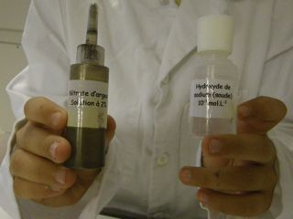  Figure 1
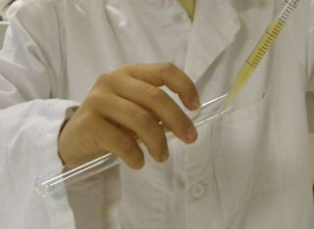  Figure 2 |  | 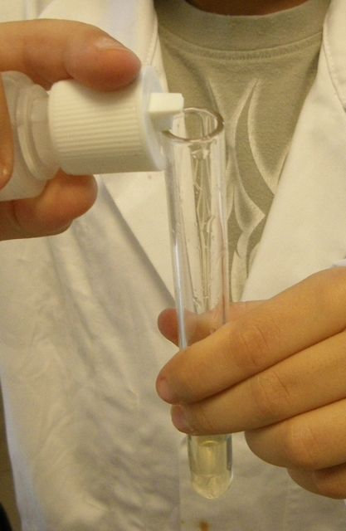  Figure 3

On prélève quelques mL de la solution inconnue que l'on verse dans un tube à essais (figure 2). Puis, on ajoute quelques gouttes de la solution d'hydroxyde de sodium (figure 3).

On obtient immédiatement un précipité vert.  (voir la figure 4)  Si on obtient un précipité vert en présence d'hydroxyde de sodium alors on peut affirmer que la solution inconnue contient des ions fer (II) : c'est le test de reconnaissance des ions fer (II) Fe²⁺. | 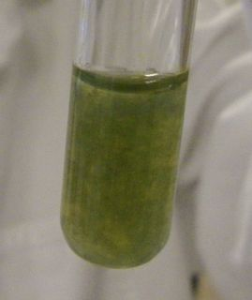  Figure 4

Ion testé | Ion chlorure | Ion cuivre | Ion fer (II) | Ion fer (III)
Formule chimique | Cl ⁻ | Cu²⁺ | Fe²⁺ | Fe³⁺
Test au nitrate d'argent | Précipité blanc qui noircit à la lumière
Test à la soude |  | Précipité bleu | Précipité vert | Précipité rouille

Figure 5 : Quelques tests de reconnaissance

Je réponds aux questions

1. Quel réactif a-t-on utilisé pour reconnaître les ions fer (II) ? ______________________________

2. Quelle est la couleur du précipité obtenu? ___________________________________________

3. A-t-on besoin d'une grande quantité de réactif pour faire un test ? ________________________

4. Quel est « l'autre nom » de la solution d'hydroxyde de sodium ? _________________________

5. A l'aide d'une phrase utilisant les mots si et alors, décrire le test de reconnaissance:
- des ions fer (III) Fe³⁺ :

___________________________________________________________________________________

___________________________________________________________________________________

- des ions chlorure Cl ⁻ :

___________________________________________________________________________________

___________________________________________________________________________________

Je vérifie

1. Une solution d'hydroxyde de sodium.

2. Le précipité est vert.

3. Non, on n'utilise que quelques gouttes de réactifs.

4. La soude.

5. A l'aide d'une phrase utilisant les mots si et alors, je décris le test de reconnaissance:
- des ions fer (III) Fe³⁺ :

Si on obtient un précipité rouille en présence d'hydroxyde de sodium alors on peut affirmer que la solution inconnue contient des ions fer (III) : c'est le test de reconnaissance des ions fer (III) Fe³⁺.

- des ions chlorure Cl ⁻ :

Si on obtient un précipité blanc en présence de nitrate d'argent alors on peut affirmer que la solution inconnue contient des ions chlorure Cl ⁻: c'est le test de reconnaissance des ions chlorure Cl ⁻.

Je retiens (cette partie est à recopier / imprimer sur le cahier / classeur)

Les tests de reconnaissance permettent de déterminer la nature des ions présents dans une solution.

On peut ainsi mettre en évidence les ions cuivre (II) Cu²⁺, les ions fer (II) Fe²⁺, les ions fer (III) Fe³⁺ et les ions chlorure Cl –.

Je m'entraîne
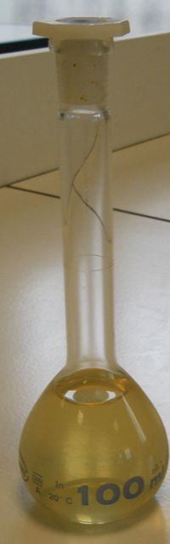  Figure 6 | On dispose d'une solution inconnue X (figure 6).  On verse quelques mL de la solution X dans deux tubes à essais T₁ et T₂.  Pour répondre aux questions, on utilisera le tableau de la figure 5.
Expérience 1 :  - On verse quelques gouttes de soude dans T₁.  - On observe un précipite vert (figure 7)  Quels sont les ions présents dans le tube T₁ mis en évidence par ce test de reconnaissance? ____________________ |  | Figure 7 (tube T₁)
Expérience 2 :  - On verse quelques gouttes de nitrate d'argent dans T₂.  - On observe un précipité blanc (figure 8)  Quels sont les ions présents dans le tube T₂ mis en évidence par ce test de reconnaissance? ____________________ |  | 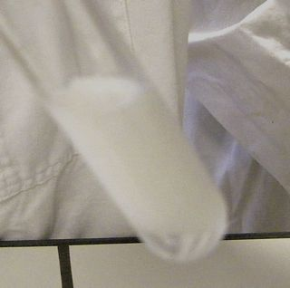  Figure 8 (tube T₂)
Conclusion :
La solution X contient (on donnera le nom et la formule chimique des ions):
des ions ______________________________et des ions __________________________________.

Questions subsidiaire:
Peut-on affirmer que cette solution ne contient pas d'autres ions ? _________________________.

Correction :
Quels sont les ions présents dans le tube T₁ ? les ions fer(II) Fe²⁺
Quels sont les ions présents dans le tube T₂ ? les ions chlorure Cl⁻
Conclusion : le solution X contient des ions ions fer(II) Fe²⁺ et des ions chlorure (Cl⁻).
Remarque : c'est la même solution qui a été mise dans les tubes T₁ et T₂ !

Question subsidiaire:
Peut-on affirmer que cette solution ne contient pas d'autres ions ? Non, ces tests ne montrent pas la présence possible de bien d'autres ions.

